2020 年河南省助理全科医生培训招收对象网上报名操作指南
1. 电脑上打开网址：http://hnszp.bjztyh.cn ，进入河南省住培网站：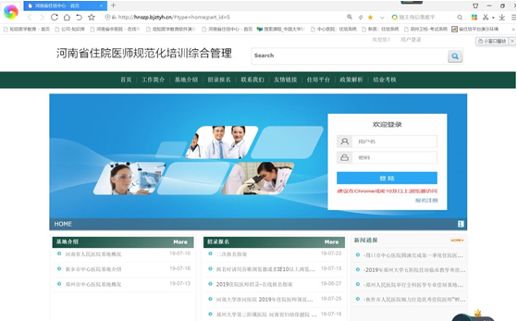
点击首页图片，进入报名页面
2. 在线注册
建议使用 360 浏览器兼容模式，IE10 以上，Chrome 浏览器。注册时请确保手机号码填写正确，并牢记自己的密码。
注册时如果提示“身份证已存在”，请联系技术支持电话 0371-87160915，15036127545， 15238185876，15565260832 协助。
3. 在线报名
使用注册时填写的手机号和密码登录系统进行在线报名，选择助理全科医师报名入口进行报名。
填写报名信息后可以“暂存”或“保存并提交”。暂存的数据可以修改补充，提交之后无法再修改，请确保信息填写正确。
4.打印报名表
报名信息提交之后，可以查看报名信息，打印报名表。
5. 录取结果查询
6. 补招查询及报名：